【轨物方案】创新驱动、精准运维：轨物科技场站光伏组件缺陷现场检测解决方案深度解析
摘要：轨物科技有限公司（Thingcom， www.thingcom.com），自2010年创立以来，深耕物联网（IoT）与人工智能（AI）核心技术，依托产学研用闭环机制，持续推动制造业数智化转型升级。公司聚焦新能源领域前沿挑战，现隆重推出 “场站光伏组件缺陷智能现场检测解决方案”。该方案融合多项自主研发、填补行业空白的创新技术（获得8项发明专利），经由国央企科研项目深度验证，集成智能化硬件巡检平台与强大AI诊断引擎，实现对光伏组件各类缺陷（包括细微隐裂、热斑、遮挡等）的高精度、高效率现场筛查与根因分析，为电站投资方与运维方提供坚实的数智化运维工具，显著提升资产健康管理水平与发电收益，赋能光伏产业高质量发展。
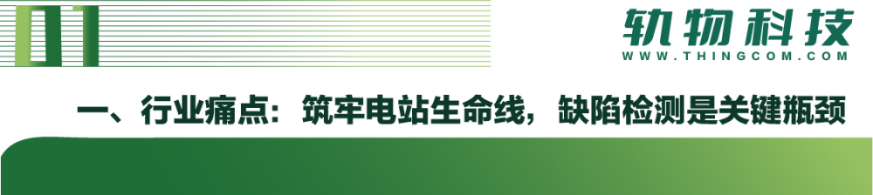
在“双碳”战略驱动下，光伏装机容量持续攀升，确保庞大电站资产长期高效、稳定运行至关重要。光伏组件作为电站核心发电单元，其健康状况直接决定电站收益：
- 微小损伤累积效应: 诸如热斑效应、电池片隐裂、玻璃微裂纹、严重污渍（鸟粪、粉尘）、局部遮挡、PID衰减等问题不易肉眼察觉，但会持续加速组件功率衰减甚至引发火灾等安全隐患。
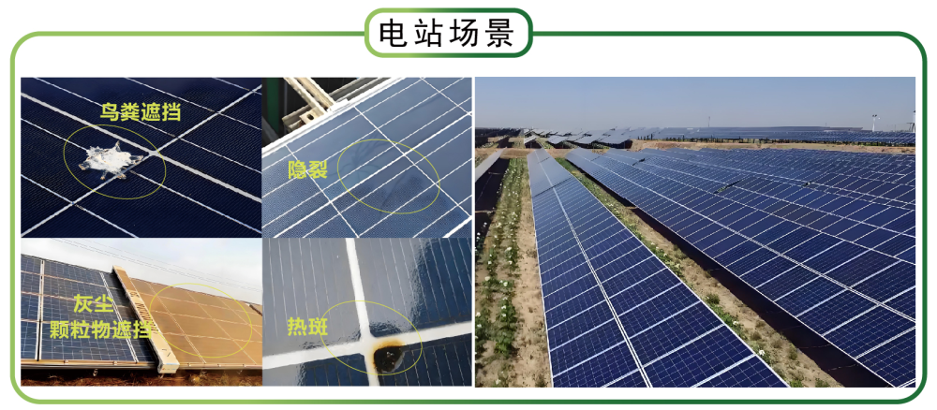
- 传统手段捉襟见肘： 人工目视巡检覆盖面窄、效率低下、主观性强、高风险；无人机巡检受光照条件限制，无法精准识别隐裂等深层缺陷且图像分析繁琐；传统热成像检测易受环境干扰且难以定位根因。这导致缺陷漏检率高、检修滞后、运维成本攀升，严重侵蚀电站全生命周期投资收益（LCOE）。
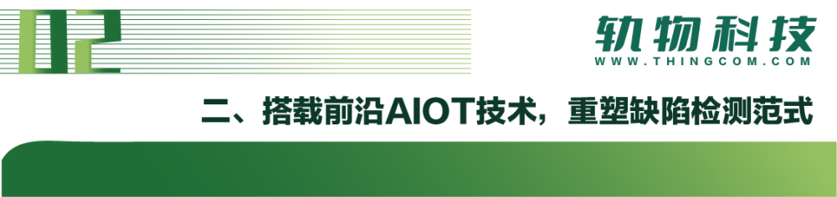
针对上述痛点，轨物科技综合运用物联网、人工智能、机器人及先进光学检测技术，创新打造一体化智能现场检测解决方案，以行业领先技术与严谨工程实践破解检测瓶颈。
方案构建了“智能终端精准采集 + 边缘/云平台深度学习”的双引擎架构：
1. 智能化高精度采集终端：
- 可见光 & 红外光（IR）双谱协同检测平台： 集成高分辨率摄像头与热成像传感器，同步捕捉组件表面形态异常（如污渍、物理破损）及内部热异常分布（热点定位）。
- 行业首创：现场便携式光致发光（PL）隐裂检测装置： 突破现场环境限制，通过特殊光学成像技术，直接探查电池片内部应力损伤（隐裂）、碎裂、材料缺陷等电性能核心问题，实现行业真正意义的“无损、精确定量”隐裂筛查。
- 嵌入式IoT数据网关： 无缝对接逆变器、汇流箱、气象站等关键设备，实时采集电压、电流、功率、辐照度、温度等运行参数，构筑多维度健康评估数据池。
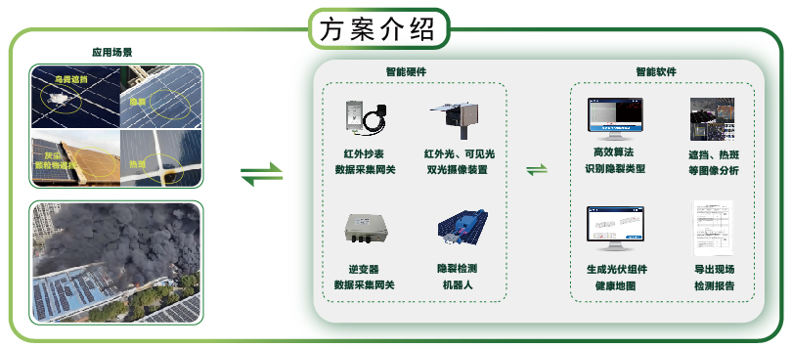
2. 强大的AI诊断与分析平台：
- 多模态数据融合与智能识别引擎：
- 先进算法模型集成： 融合计算机视觉（CV）与深度神经网络（DNN），对采集的图像（可见、IR、PL）、时序运行数据进行多模态融合分析。
- 高精度特征提取与分类： 精确识别并分类热斑、隐裂（区分类型与严重等级）、各类遮挡（鸟类、落叶、积雪等）、污垢、破裂、PID等典型缺陷。
- 缺陷溯源与相关性分析： AI引擎关联运行工况与环境数据，辅助识别异常的真实诱因（如接线盒接触不良、局部阴影引发热斑或潜在组件不匹配）。
- 组件级健康评估与可视化：
- 智能诊断报告生成： 自动化输出结构化、标准化的诊断报告，包含精确地理位置信息（纬度、组件位置）、缺陷类型、严重程度、潜在影响评估及初步处置建议。
- 电站全景数字健康地图： 直观展示整座电站组件健康状态分布热力图，实现“一图掌握全局”，支持按缺陷类型筛选定位，优化运维资源调度。
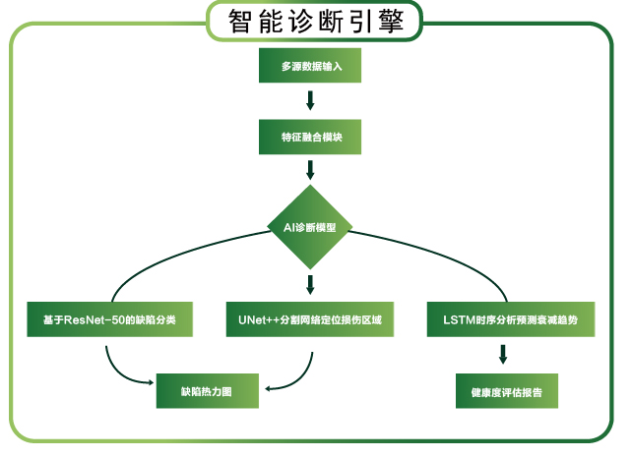
该解决方案的核心价值在于其卓越的性能指标和为客户创造的实质效益：
- 技术领先性： 全球领先的现场实用化PL隐裂检测技术弥补行业空白；“双光融合”+“多源IoT数据”驱动检测准确性跃升，显著降低误报漏报。
- 智能化效率倍增：
- 自动化巡检显著加速覆盖速度（尤其是机器人化部署模式）；
- 端边云结合的AI实时分析大幅缩短诊断周期，数分钟内解读复杂数据；
- 突破人工及传统方法的局限，大幅提升缺陷检出率，特别是微小隐裂（检出率达97%以上），释巡检人力负担。
- 深度诊断与决策赋能： 洞察缺陷背后成因，而非仅停留现象记录；“健康地图”与数字化报告为确定维修优先级、技改投资决策、发电量损失评估、保险理赔、资产交易估值等提供精准数据支撑。
- 安全性与可持续性： 减少高空、带电环境人工工作量本质性降低运维安全风险；及时干预故障降低火灾隐患；全过程数字化提升运营管理水平。
部署轨物科技解决方案，为光伏电站投资及运维方带来清晰可量化的收益：
- 运维增效提质： 降低巡检周期与人力投入70%以上；提升缺陷精准定位与根因诊断能力，从“被动抢修”转向“主动预警”。
- 显著降本控险： 节约综合运维成本（人力、差旅、管理）；最大限度规避安全事故责任与火灾风险带来的巨大损失；减少无效巡检成本和因诊断不清导致的重复劳动代价。
- 投资收益保障： 高效筛查并及时处理缺陷根源，最大限度减少发电量损失（保障年发电量可达设计值95%以上）；延长关键设备使用寿命；提升资产质量属性（直接影响交易估值和电价补贴）。
- 数据驱动决策： 组件级精细健康画像为电站技改、交易尽调、保险精算、智能运维体系建设奠定坚实数据基础，驱动全生命周期资产价值最优管理。
轨物科技秉持“创新驱动，赋能伙伴”的初心，致力于以硬核AIoT技术助力产业升级。场站光伏组件缺陷智能现场检测解决方案的发布，是轨物深耕新能源数智运维的关键里程碑。我们以多项行业首创的核心技术、严谨的工程验证（国央企项目合作背书）及8项发明专利集群为依托，协同广大伙伴，破解痛点，推动光伏电站运维迈入高精度、自动化、智能化的新纪元，护航绿色能源资产安全、高效、可持续运行，为“双碳”目标实现贡献轨物智慧与实践价值。
